营运部发[2015] 298 号 签发人:李坚
营业部督导科11月第2周门店现场情况通报及处罚通知(第31期)

各片长、门店：
营业部督导科于2015年11月第2周对门店现场进行了常规检查，现将第2周检查情况及相应罚款处理进行通报，具体情况如下：
- 案例分享：
2015年11月12日，督导巡店东南片区龙泉东街店，发现门店一人当班，因片区在华油路店召开培训工作，门店三人，刘琼英早上到华油路店参加培训，店长熊晓兰下午参加，单菊一人上通班。培训12点15分左右结束，刘琼英下午到店时间3点38分，未在规定时间内回到门店上班。按照督导检查标准，对当事人进行了罚款，店长及片长负连带责任。请店长、片长严格要求员工参加片区培训回店时间，不允许门店一人当班。请提高安全防范意识。
二、门店的共性问题：
序号 | 罚款内容 | 门店
1 | 重复问题未及时整改 | 汇融名城店、十二桥店、浆洗街店
2 | 销售八步曲、收银八步曲未灵活运用 | 旗舰店、新乐中街店、浆洗街店、枣子巷店、沙河源店、西部店
3 | 员工未化淡妆/未裹头发 | 旗舰店、新乐中街店、浆洗街店、枣子巷店、黄苑东街店
4 | 长短款未按时记录 | 龙泉东街店、万科店
5 | 门帘未及时取下 | 万科店、枣子巷店
6 | 每日一课/一题未按时学习 | 新乐中街店、浆洗街、浆洗街店、华泰店、西部店
7 | 中药台杂乱/胶印 | 沙河源店、枣子巷店、华泰店、万科店、十二桥店、浆洗街店
8 | 滞销品种未按时学习 | 新乐中街店、枣子巷店、西部店
9 | 交接本记录不全，无销售目标/重大邮件内容登记 | 旗舰店、新乐中街店、沙河源店
10 | 未推荐新鲜人参 | 十二桥店、龙泉东街店
11 | GSP管理不规范的门店 | 华泰店、沙河源店
三、门店的个性问题：
1、东南片区龙泉东街店刘琼英未在规定时间内回到门店上班，门店1人当班。
2、西北片区沙河源店郑琳下班未到银行存钱。
四、本周检查片长存在的问题：
序号 | 片区 | 存在问题
1 | 光华片区 | 请光华片区片长刘琴英加强门店现场基础管理！请特别关注出现重复问题、未在规定时间内整改的两家门店（十二桥店、浆洗街店），请清理片区内服务态度差，无亲和力的人员，做好培训工作。不允许门店存放自行车/电频车。
2 | 西北片区 | 请西北片区片长向海英加强门店现场基础管理！请要求门店店长自查滞销品种、单品促销信息、每日一课/一题的学习情况。请严格要求汇融名城店（有重复问题），注意强卖强卖的问题。请检查黄苑东街店天胶销售的情况，督促门店学习、掌握、背诵促销信息的情况。
请片区主管巡店时注意复核上次的检查记录，复核之后在复核栏打勾、签字。
上周检查门店均出现GSP管理不规范的情况，请门店加强学习，做好记录，注意整改，有任何不懂的可以电话询问质管部王利燕，请片长、门店引起重视。
光华片区主管刘琴英扣除基础管理分4分，西北片区主管向海英扣除基础管理分2分。
请各片区主管，巡查门店时，注意门店的细节问题，督促门店早、晚班下班前，有当班负责人或店长对门店各项基础工作进行检查，并及时整改、保持。
五、门店罚款明细如下：
序号 | 片区 | 门店 | 罚款项目 | 罚款金额 | 门店  得分
1 | 旗舰片 | 旗舰店 | - 员工未裹头发（当事人李佳玲、廖桂英各5元，共10元）  - 武王平、谢琴未化淡妆（当事人各5元，共10元，店长5元）  - 严恒轶对收银八步曲背诵不熟（当事人10元，店长5元）  - 服务台杂乱、胶印、有私人物品（雨伞）门店10元，店长10元  - 廖桂英未对顾客使用销售八步曲（当事人10元）  - 花车品种、堆头品种部分无价签（10个）门店20元  - 交接班本无销售目标登记（门店10元，店长5元） | 105元 | 60分
2 | 旗舰片 | 旗舰店片长  （王庆） | 门店现场基础管理不到位，片长负连带责任。 | 14元
3 | 高新片区 | 新乐中街店 | - 门店双是一活动氛围不足（门店20元，店长10元）  - 胡元未化淡妆（翻倍处罚）当事人10元  - 店长张建未对顾客使用收银八步曲（店长10元）  - 每日一课/一题未按时学习，签字不全（门店30元，店长10元）  - 2天无交接班本记录，无滞销品种学习。（门店40元，店长20元）  - 文件学习记录本签字不全（门店20元） | 170元 | 56分
4 | 高新片区 | 高新片区片长（钱芳） | 门店现场基础管理不到位，片长负连带责任。 | 35元
5 | 光华片区 | 浆洗街店 | - 赵英未对顾客使用销售八步曲（当事人10元）  - 黄雨工作服不干净（当事人10元，店长5元）  - 员工未化淡妆（黄雨、赵英各5元，伍莉翻倍处罚10元，共计20元）  - 乔江未在规定时间整改抄写收银八步曲并上传照片至片区微信群（当事人30元，店长  15元，片长15元）  - 周会议1次未召开，内容模板未按要求填写（店长10元）  - 文件学习记录签字不全（门店30元）  - 每日一课/一题未按时学习（12天）门店60元  - 中药、成药收银台杂乱、积灰（门店10元） | 200元 | 50分
6 | 光华片区 | 十二桥店 | - 中药堆头污渍、空缺、凌乱（3组）门店15元  - 收银台胶印、污渍、杂乱，中药台面不干净、杂乱（门店10元）  - 冷柜、空调积灰、污渍（4个）门店20元  - 11月12日5人未学习每日一课/一题（当事人邹倩、庄英、曹敏、王静、陈春花各5元，  共25元）  - 滞销品种未按时学习（重复问题）庄英、曹敏各20元，共40元，店长20元  - 收银台未宣传新鲜人参（收银员10元，店长5元） | 145元 | 50分
7 | 光华片区 | 枣子巷店 | - 促销未戴工作帽、未化淡妆（张素清当事人10元）  - 门店未使用销售八步曲（王旭、张素清各10元，共计20元）  - OTC外用、补益、妇科、呼吸、健康用品柜货架卫生不到位，各柜负责人各10元，共计  50元，店长25元）  - 货架底部、墙角、收银台底部积尘、有垃圾（门店20元，店长10元）  - 橱窗卫生不到位（门店5元）  - 中药堆头胶印（门店20元）  - 门店未学习滞销品种（门店50元，店长20元）  - 门店未及时取下（门店10元，店长5元） | 245元 | 34分
8 | 光华片区 | 光华片区片长（刘琴英） | 门店现场基础管理不到位，片长负连带责任。 | 99元
9 | 西北片区 | 沙河源店 | - 早班人员下班未到银行存钱（郑琳20元）  - 门店对顾客未使用销售八步曲（高文琪店长、张勇各10元，共20元）  - 文件学习记录本记录不全、签字不全（门店20元，店长10元）  - GSP记录本记录不全（质管员10元，店长5元）  - 玻璃柜、收银台杂乱、中药堆头胶印（门店10元）  - 交接班本无重大邮件登记（门店10元，店长5元） | 120元 | 64分
10 | 西北片区 | 西部店 | - 联合用药陈列框空置（门店5元）  - 未对顾客使用销售八步曲，收银结束无“请慢走”（门店20元）  - 12天未学习每日一课/一题（门店60元）  - 滞销品种未按时学习（门店10元，店长10元）  - 单品促销信息背诵不熟（门店25元） | 130元 | 59分
11 | 西北片区 | 汇融名城店 | - （重复问题）中药堆头胶印多处（该柜负责人30元，店长15元）  - （重复问题）花车、收银台品种无价签、爆炸花（门店20元，店长10元）  - 贵重品种随意摆放在地上，无安全意识（门店5元，店长2元）  - 收银台未对顾客宣传微信支付（店长谭凤旭10元）  - 门前卫生不到位（门店5元） | 97元 | 61分
12 | 西北片区 | 黄苑东街店 | - 员工未化淡妆（当事人梁娟、邓洋各5元，共计10元）  - 店长未对实习生实行一周一考核（店长10元） | 20元 | 74分
13 | 西北片区 | 西北片区片长（向海英） | 门店现场基础管理不到位，片长负连带责任。 | 69元
14 | 东南片区 | 龙泉东街店 | - 收银台未向顾客宣传新鲜人参（收银员10元）  - 周会议1次未记录（店长5元）  - 三天无长短款记录（门店15元，店长15元）  - GSP各项记录不及时（质管员10元，店长5元）  - 刘琼英上午参加片区培训，下午未在规定时间内回店上班，门店1人当班（当事人50元，  店长20元） | 130元 | 56分
15 | 东南片区 | 万科店 | - 门帘未按公司要求取下（门店10元，店长5元）  - 长短款11月11日无记录(门店5元，店长5元)  - 中药台面、收银台、中药台下方杂乱、有私人物品（门店10元） | 35元 | 83分
16 | 东南片区 | 华泰路店 | - 橱窗卫生不到位（门店5元）  - 中药台面、柜旁、库存杂乱（门店10元，店长5元）  - 许燕琼3天未学习每日一课（当事人15元）  - 糖浆睡放(门店5元，店长5元) | 45元 | 79分
17 | 东南片区 | 东南片区片长（何巍） | 门店现场基础管理不到位，片长负连带责任。 | 32元
18 |  | 合计 |  | 1691.00元
营运部对以上门店进行全公司的通报批评，并要求片长监督以上门店及时整改。本周罚款共计：1691.00元，有罚款的门店请在规定时间内交于营运部，逾期将翻倍处罚。
另：请各店将督导罚款按规定时间交到营运部熊晓艳处，不得直接存款或交到财务部。如未按要求执行，一律视为未按时上交督导罚款，将对门店重新处罚。请片长本人亲自将罚款交往营运部。
六、优秀图片展示
交大三店陈列图片
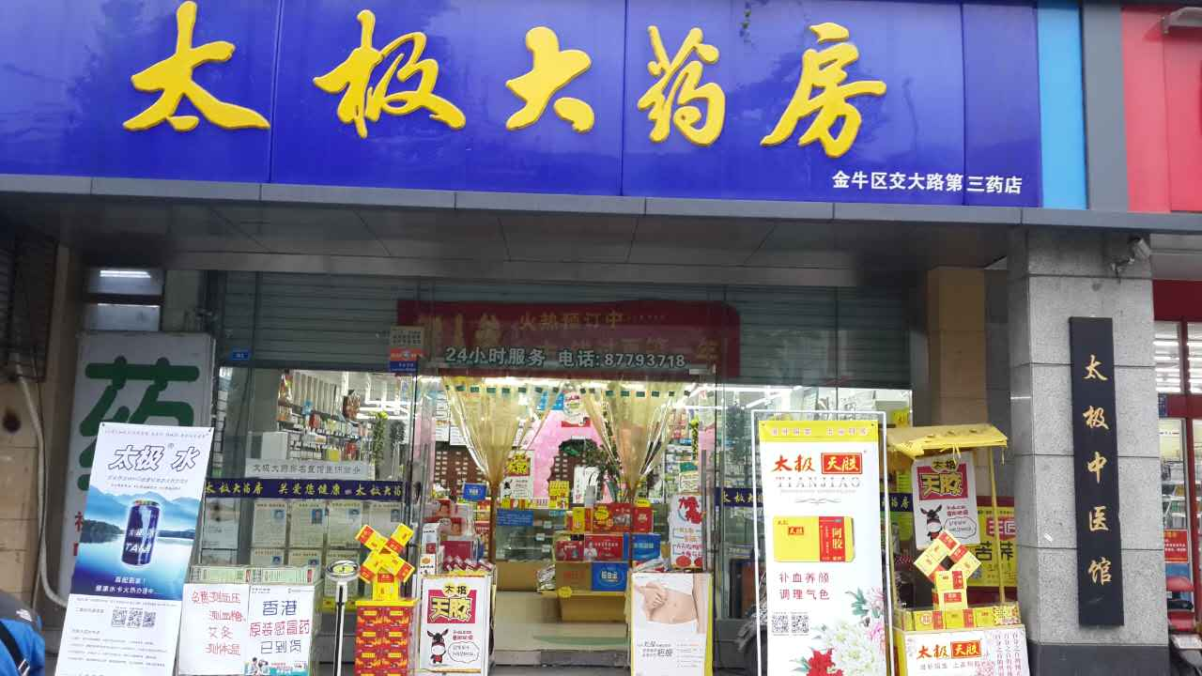
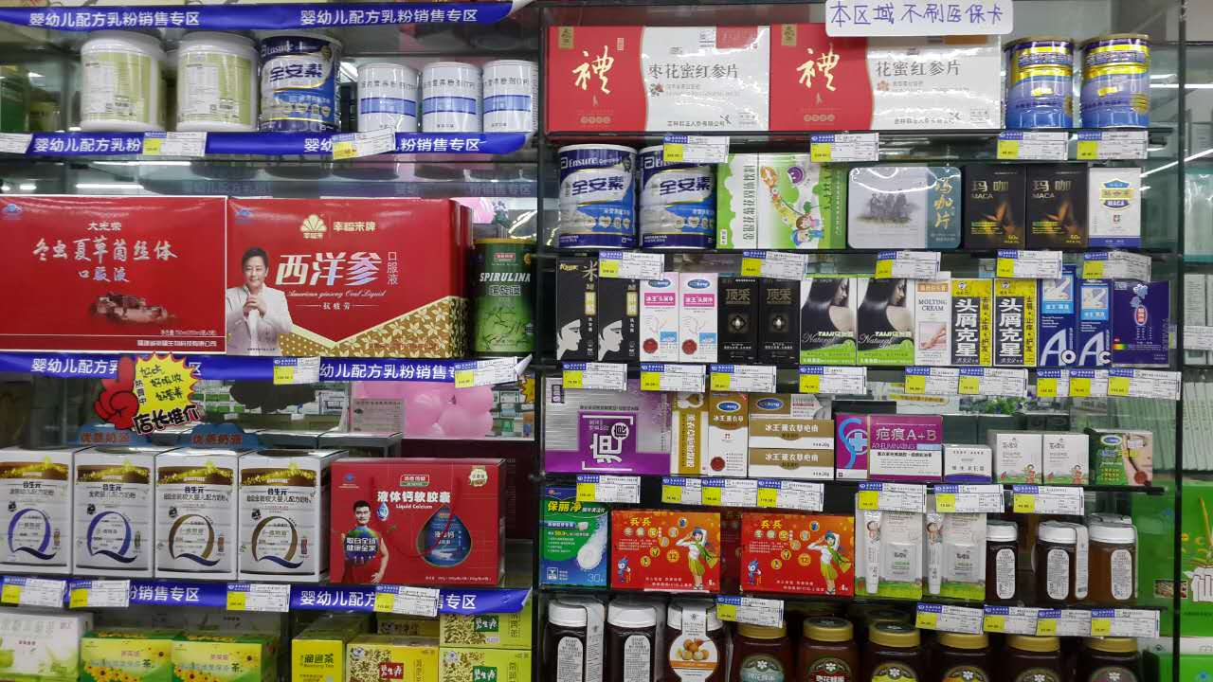
西北片区片长向海英+1分基础管理分
七、 11月第3周检查重点：
序号 | 内容 | 要求
1 | 四季度金牌品种、销售八步曲、收银八步曲抽查 | 请全员掌握以上内容，要求每人会背诵，会利用。
2 | 300个滞销品种学习 | 考核时间7.31-12.31，抽查门店过关率低于70%，品种按5元/个进行罚款，店长20元/人，片长扣2分/店管理分。
3 | 药直达、微信支付的使用以及宣传 | 请各门店按照邮件内容执行。
4 | 员工形象与行为 | 不得做与工作无关的事情，不得在凳子上休息，未保持站立姿势。违者视情节轻重罚款50-200元！请门店从10月开始佩戴工作帽，注意仪容仪表，请各员工化淡妆，保持工作服整洁，微笑服务。
5 | 服务态度 | 不得怠慢顾客，请注意礼貌用语，微笑、耐心服务好每一位进店顾客。
6 | 新鲜人参推荐 | 每人必须熟练掌握新鲜人参功效、卖点、禁忌、储存方式、顾客优惠政策，做到务必宣传到每一位进店顾客处。
7 | 单品促销信息活动内容掌握 | 按照邮件内容背诵学习。
8 | GSP检查 | 各项记录登记填写，门店现场符合相关规定。（特别注意中药台卫生情况）
9 | 每日一课/一题学习掌握 | 必须每天学习，不管休息与否，休息后一定要补签名。
请各片区主管注意抽查门店以上重点内容，严格按公司要求执行，注意检查整改之前的检查记录，门店整改后，由片长在复核处画勾。

主题词： 督导 检查情况 通报
四川太极大药房连锁有限公司 营运部 2015年 11月16日印发
打印： 林丰燕 核对：谭莉杨 （共印1份）

